115.  Creación de la Capa de Servicio

EN esta sección realizremos el manejo Transaccional o bien conocido como la capa de servicio usando spring copiar holaMundoThymeleaf y renombrar ControlClientes

1. Crear interface servicio.PersonaService
   1. Realizara un llamado a todos los método CRUD
2. Crear servicio.PersonaServicioImp
   1. Agregar anotación de @Service de Pring
   2. Inyectar instancia de tipo PersonaDao
   3. Verificar cuales método tendrán la anotación @Transaccional de Spring esto varía según la necesidad solo leer o Modificar información de la DB de este modo realizara un roolback o un commit según el manejo de la transacción
      1. El readOnly solo buscara en la DB y el Transaccional podrá modificar la DB
3. Modificar Clase de controlador
   1. Cambiar la inyección de la capa de datos por la capa de servicio

Dato: REMOVER TODOS LOS imports que no se esten unsando en la clase

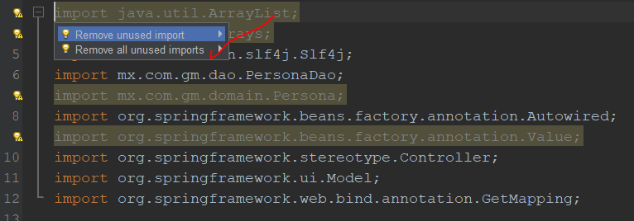

1. Pruebas

